**Лабораторная работа №2**

**Тема проекта:** онлайнарт-галерея

**Цели пользователя:**

1. Просмотр и приобретение искусства.

2. Исследование и вдохновение.

3. Образование и обучение.

4. Создание коллекции.

**Задачи пользователя:**

1. Пользователь ищет уникальные произведения искусства для приобретения, как для собственного удовольствия, так и для инвестиций.

2. Пользователь ищет искусство для вдохновения, изучения различных стилей и тенденций, а также для развития собственного вкуса и стиля.

3. Пользователь интересуется образовательными материалами, связанными с искусством, такими как статьи, видео и интервью с художниками, помогающими ему лучше понять и оценить искусство.

4. Пользователь стремится создать собственную коллекцию произведений искусства, будь то тематическая, временная или связанная с определенными художниками.

**Цели бизнеса:**

1. Продажа и продвижение искусства.

2. Привлечение аудитории.

3. Установление доверия.

4. Развитие сообщества.

**Задачи бизнеса:**

1. Бизнес стремится предоставить платформу для продажи и продвижения произведений искусства различных художников.

2. Бизнес пытается привлечь аудиторию и заинтересовать ее разнообразным искусством, предоставляя широкий выбор произведений и разнообразные образовательные материалы.

3. Бизнес стремится установить доверительные отношения с клиентами, предоставляя высококачественные услуги и поддержку, а также гарантии аутентичности искусства.

4. Бизнес стремится создать сообщество любителей искусства, обеспечивая возможности для обмена мнениями, обсуждения произведений и общения с художниками.

**Аналоги**

**Прямые аналоги**

1. **Amman Panorama Art Gallery**

**Функциональность:**

1. Каталог продуктов: просмотр различных работ.

2. Поиск: поиск конкретного товара на сайте.

3. Описание изделия: фотографии, цены и другие детали.

4. Заказ и доставка.

5. Регистрация и авторизация.

6. Социальные сети: ссылки на социальные сети компании.

**Внешний вид:**

Дизайн сайта выглядит минималистично, но не совсем профессионально. Сайту интуитивно понятен, страницы быстро заружаются и используются качественные фотографии для продукции. В целом, сайт https://www.ammanpanoramaartgallery.com/ является привлекательным и целостным для клиентов.

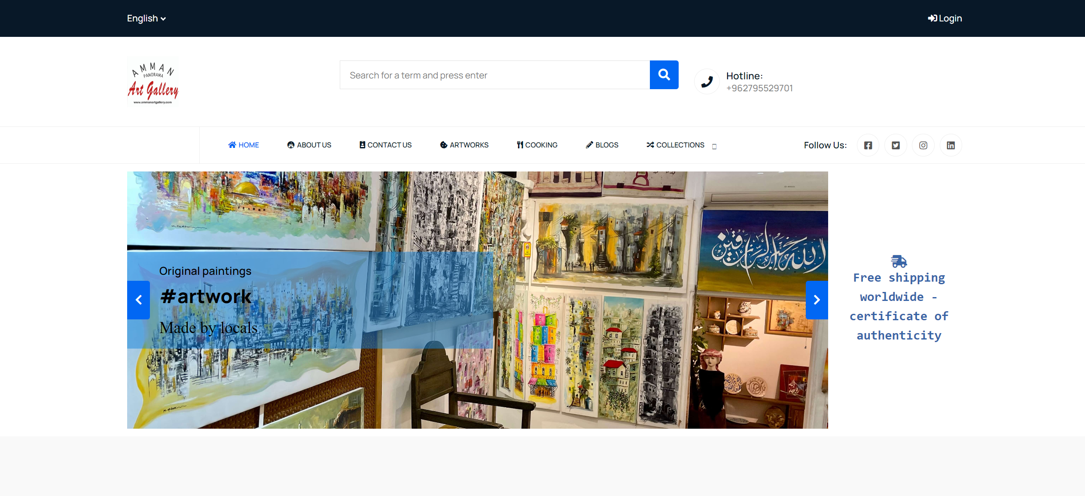

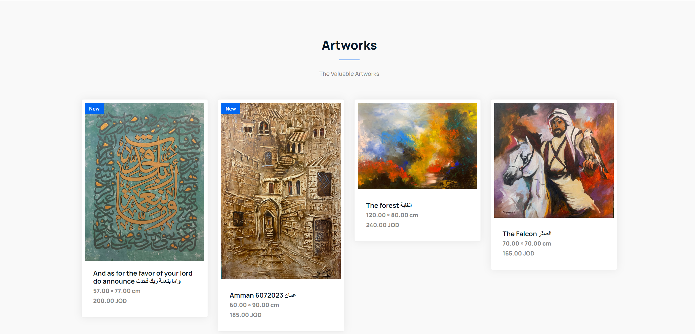

1. **Artnet**

**Функциональность:**

1. Каталог продуктов: просмотр различных работ.

2. Поиск: поиск конкретного товара на сайте.

1. Сортировка товаров: товары можно сортировать по цене, автору, популярности и т.д..
2. Описание изделия: фотографии, цены и другие детали.
3. Контакты и магазины бренда.
4. Регистрация и авторизация.

**Внешний вид**

Веб-сайт привлекает внимание максимально минималистичным и чистым дизайном, использованием высококачественных фотографий и удобной навигацией по сайту. Также стоит отметить что сайт устроен так что пользователь сразу обращает внимание только на картины, все остальное выполнено в черно белой теме.

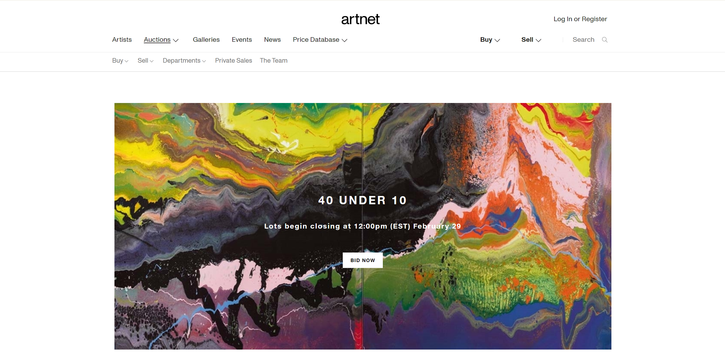

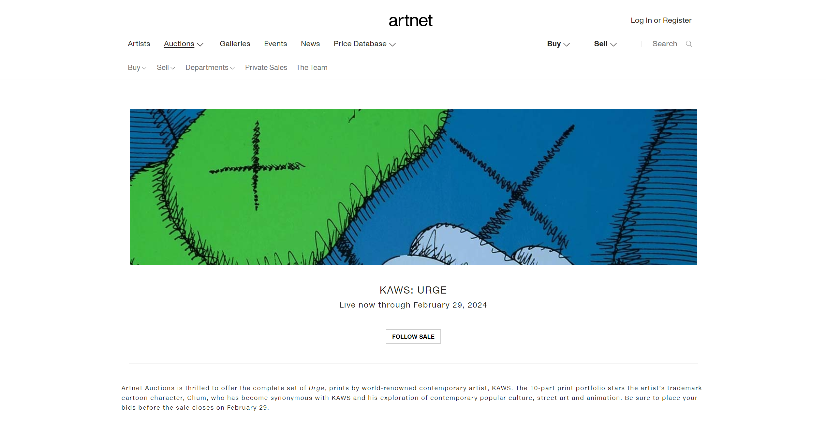

1. **Lumas**

**Функциональность**

1. Каталог продукции: Сайт Lumas предлагает пользователям каталог продукции, который включает в себя различные художественные произведения.
2. Поиск продукции: Сайт обеспечивает возможность быстрого поиска нужного товара, используя различные фильтры по цене, категории, материалу, цвету и др.
3. Регистрация и авторизация: Пользователи могут зарегистрироваться на сайте, чтобы управлять своими заказами, выполнить быстрый заказ с сохранением данных и отслеживать статус доставки. Авторизация на сайте позволяет войти в учетную запись с сохранением настроек.
4. Оформление заказа: Пользователи могут выбрать товары из каталога и оформить заказ, указав свой адрес и информацию о способе оплаты. Сайт обеспечивает безопасность при онлайн-оплате.
5. Информация о товарах: Сайт предоставляет подробные описания, фотографии и характеристики каждого товара, включая возможность просмотра изображений в 3D и др.
6. Социальные сети: Пользователи могут подписаться на Lumas в социальных сетях, чтобы получать последние обновления о продуктах и мероприятиях, а также оставлять отзывы и комментарии.

**Внешний вид**

Интерфейс веб-сайта немного загруженный, особенно разделы с информацией о товаре. Также есть возможность просмотра картин в 3D.

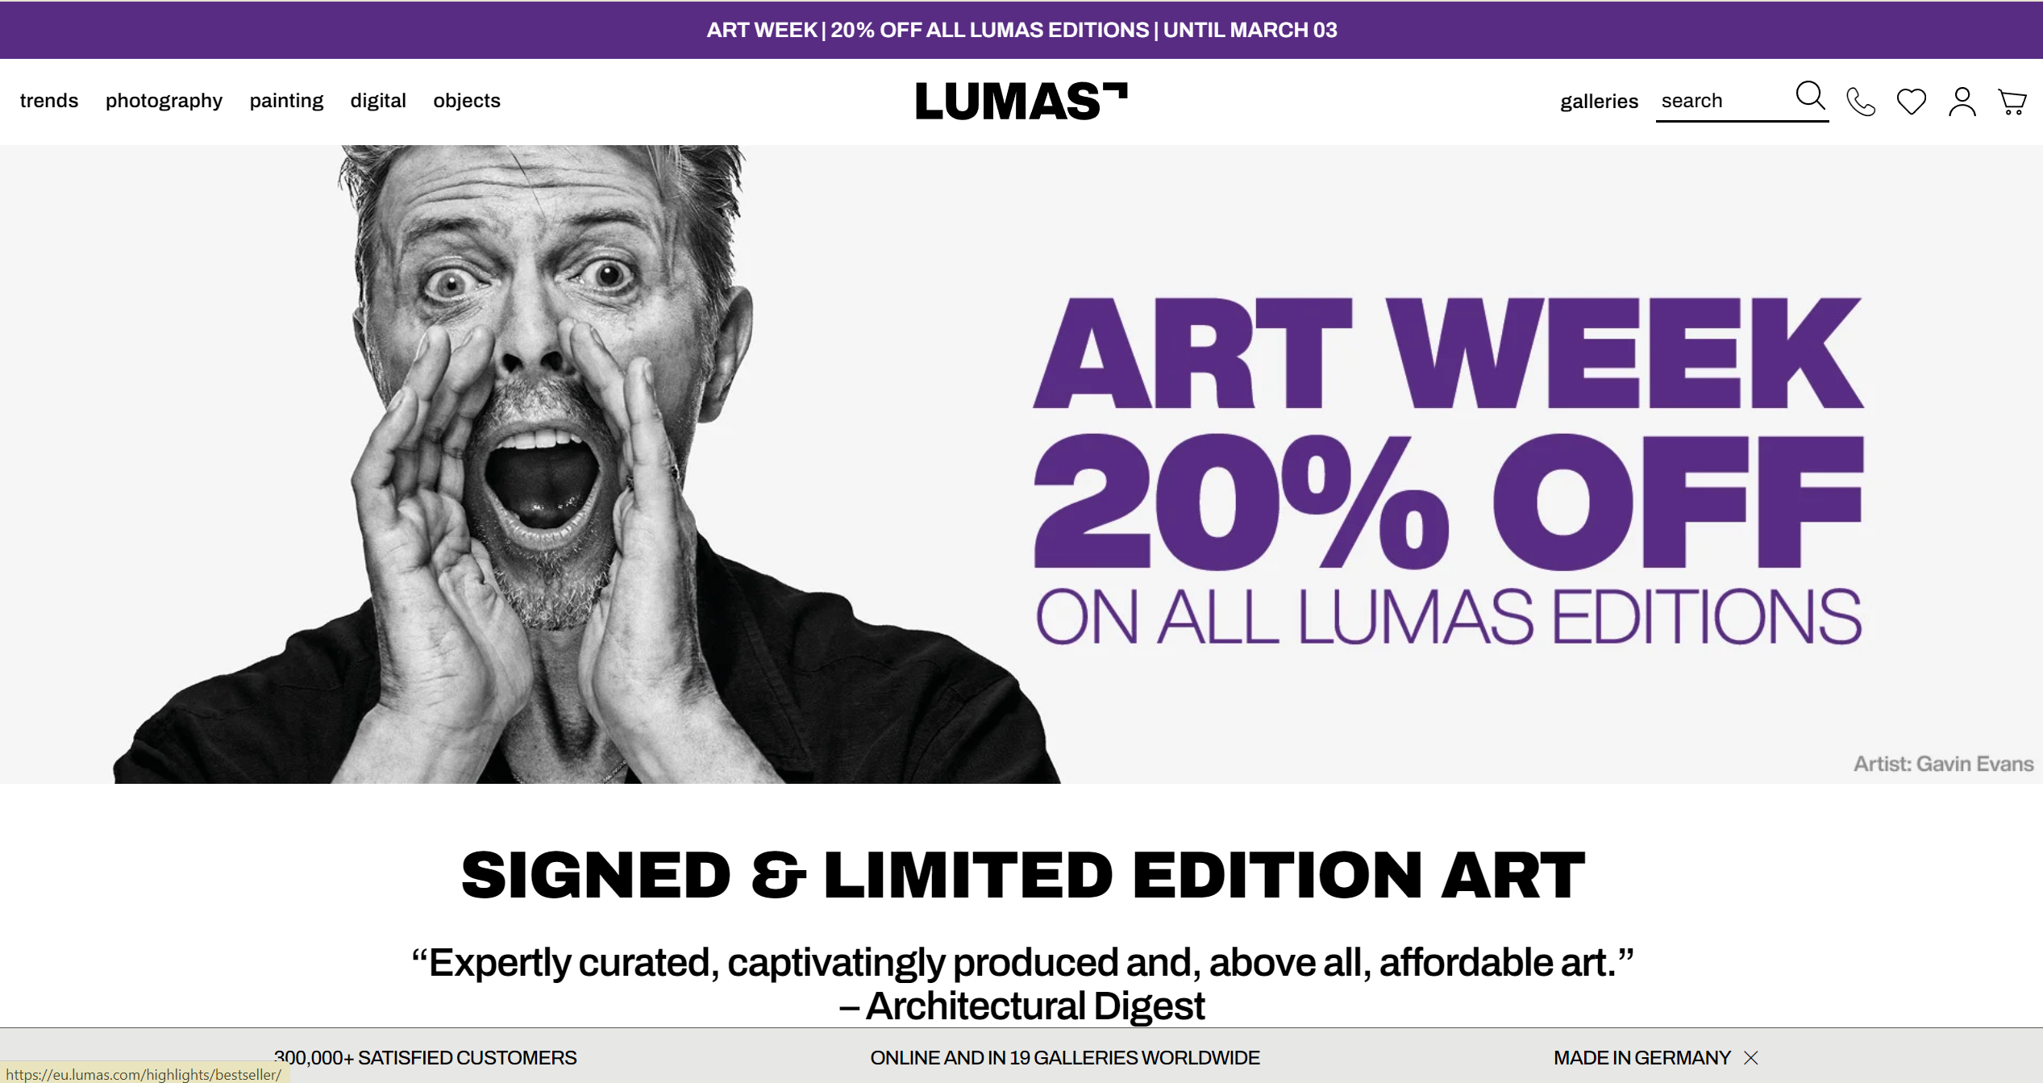

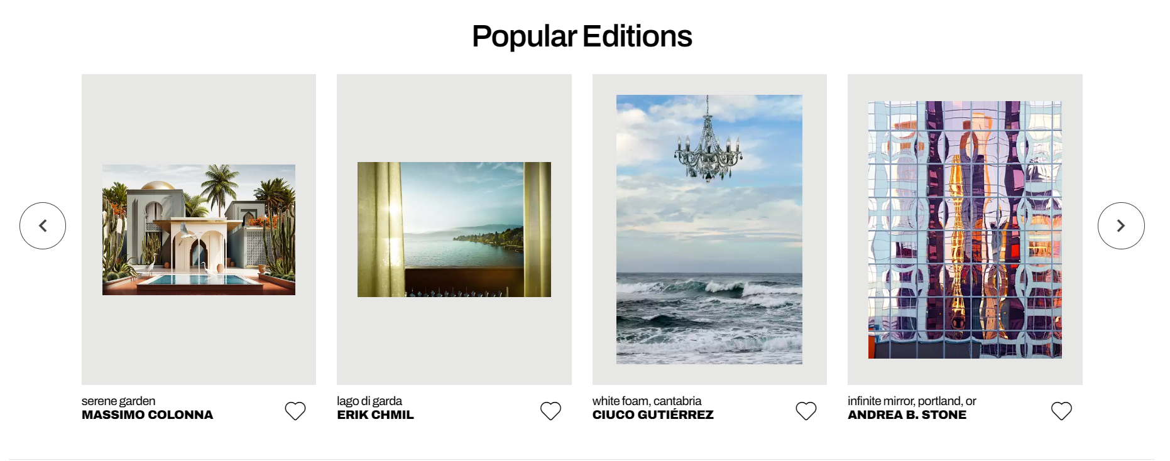

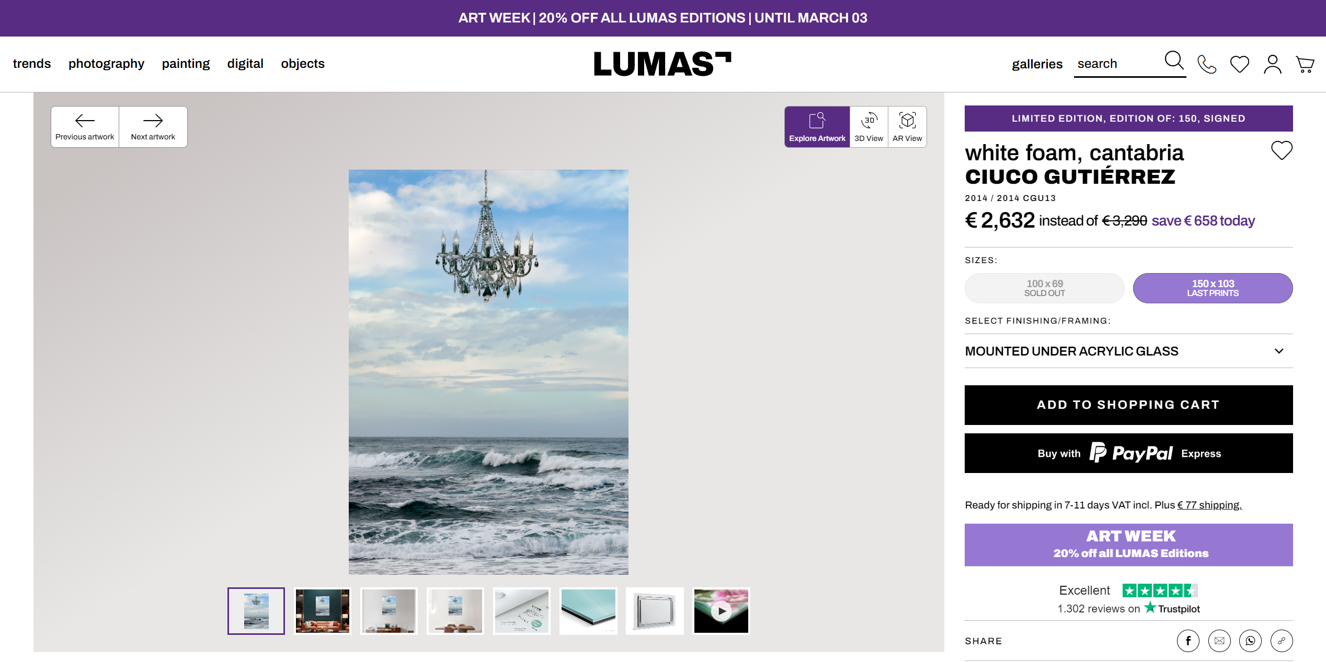

**Вторичный аналог**

Вторичным аналогом может послужить любая физическая арт-галерея (выполняет те же функции, такие как продажа товара, но делает другим способом – через взаимодействие с покупателем в реальном мире).

Преимущества:

1. Личный контакт с продавцами – покупатели могут встретиться с продавцами, задать им вопросы и получить о советы.
2. Определение качества товара – потребители могут видеть товар вживую, потрогать его и оценить качество.
3. Немедленное получение продукта – покупатели могут получить продукт мгновенно, не дожидаясь доставки.
4. Возврат и обмен товаров – в случае необходимости возврата или обмена товара, покупатель может обратиться в физический магазин и сотрудники помогут ему в этом.
5. Более доверительные покупки – для некоторых покупателей физический магазин кажется более надежным местом, чем онлайн-магазин, что может повлиять на вероятность совершения покупки.

Недостатки:

1. Ограниченный выбор – физический магазин может предложить меньшее количество товаров, чем интернет-магазин.
2. Высокая арендная плата – физические магазины требуют больших инвестиций для аренды помещения и обслуживания магазина.
3. Ограниченные часы работы – многие физические магазины имеют ограниченные часы работы, что затрудняет доступ для некоторых потребителей.
4. Меньшее удобство – покупатели должны физически посетить магазин, что занимает время и требует затрат на транспорт и прочее.

**Непрямой конкурент**

Непрямым конкурентом для ювелирного магазина может быть, к примеру Социальные сети для художников: Платформы, такие как Instagram или Pinterest, где художники могут публиковать свои произведения, получать обратную связь и продавать их напрямую, обходя посредников.

**Pinterest**

**Функциональность:**

1. Создание и управление досками: Пользователи могут создавать неограниченное количество "досок" для организации и категоризации своих изображений и идей.
2. Сохранение изображений: Пользователи могут сохранять изображения с веб-сайтов или загружать их с их компьютера на свои доски для будущего использования и вдохновения.
3. Поиск и исследование контента: Пользователи могут искать изображения по ключевым словам, а также просматривать рекомендации на основе их предпочтений и предыдущих сохранений.
4. Репиннинг и шеринг: Пользователи могут "репиннить" (пересохранять) изображения с досок других пользователей на свои собственные доски или делиться ими через социальные сети и мессенджеры.
5. Комментирование и общение: Пользователи могут комментировать изображения, а также общаться с другими пользователями через комментарии и приватные сообщения.
6. Персонализированные рекомендации: Pinterest предлагает персонализированные рекомендации на основе предпочтений пользователя, его активности и интересов.
7. Аналитика для бизнеса: для бизнес-аккаунтов Pinterest предоставляет инструменты аналитики, позволяющие отслеживать производительность контента и вовлеченность аудитории.
8. Рекламные возможности: Pinterest предоставляет возможности для брендов и компаний размещать рекламу и продвигать свои продукты и услуги с помощью платных публикаций и спонсированного контента.

**Внешний вид**

**Достоинства:**

1. Интуитивно-понятный интерфейс: Pinterest имеет простой и легко понятный интерфейс, что делает его удобным в использовании даже для новых пользователей.
2. Визуальная ориентированность: Основной акцент в Pinterest делается на визуальном контенте, что делает его привлекательным для тех, кто предпочитает визуальные материалы.
3. Огромный выбор контента: Пользователи могут находить и сохранять изображения и идеи на любые темы, начиная от моды и интерьера, заканчивая кулинарией и путешествиями.
4. Персонализированные рекомендации: Pinterest предлагает персонализированные рекомендации на основе активности пользователя, что помогает обнаруживать новые интересные контент и идеи.
5. Сообщество пользователей: Существует активное сообщество пользователей Pinterest, которые делятся своими идеями, комментируют и репинят контент других пользователей, что создает атмосферу обмена и вдохновения.

**Недостатки:**

1. Зависимость от изображений: поскольку Pinterest ориентирован на визуальный контент, пользователи, предпочитающие текстовую информацию, могут найти ограничения в доступном контенте.
2. Сохранение источников информации: Нередко пользователи могут столкнуться с проблемой сохранения источников информации, что может привести к недостоверности или неполноте представленных данных.
3. Спам и некачественный контент: В Pinterest иногда могут встречаться спамеры и некачественный контент, что может отрицательно сказываться на пользовательском опыте и доверии к платформе.
4. Ограниченные возможности поиска: Возможности поиска на Pinterest могут быть ограничены, особенно когда пользователь ищет что-то очень конкретное или узкоспециализированное.
5. Поддержка нескольких форматов: Pinterest, хотя и ориентирован на визуальный контент, все же ограничивается определенными форматами (изображениями, видео), что может быть недостатком для тех, кто предпочитает другие формы контента, такие как аудио или текст.

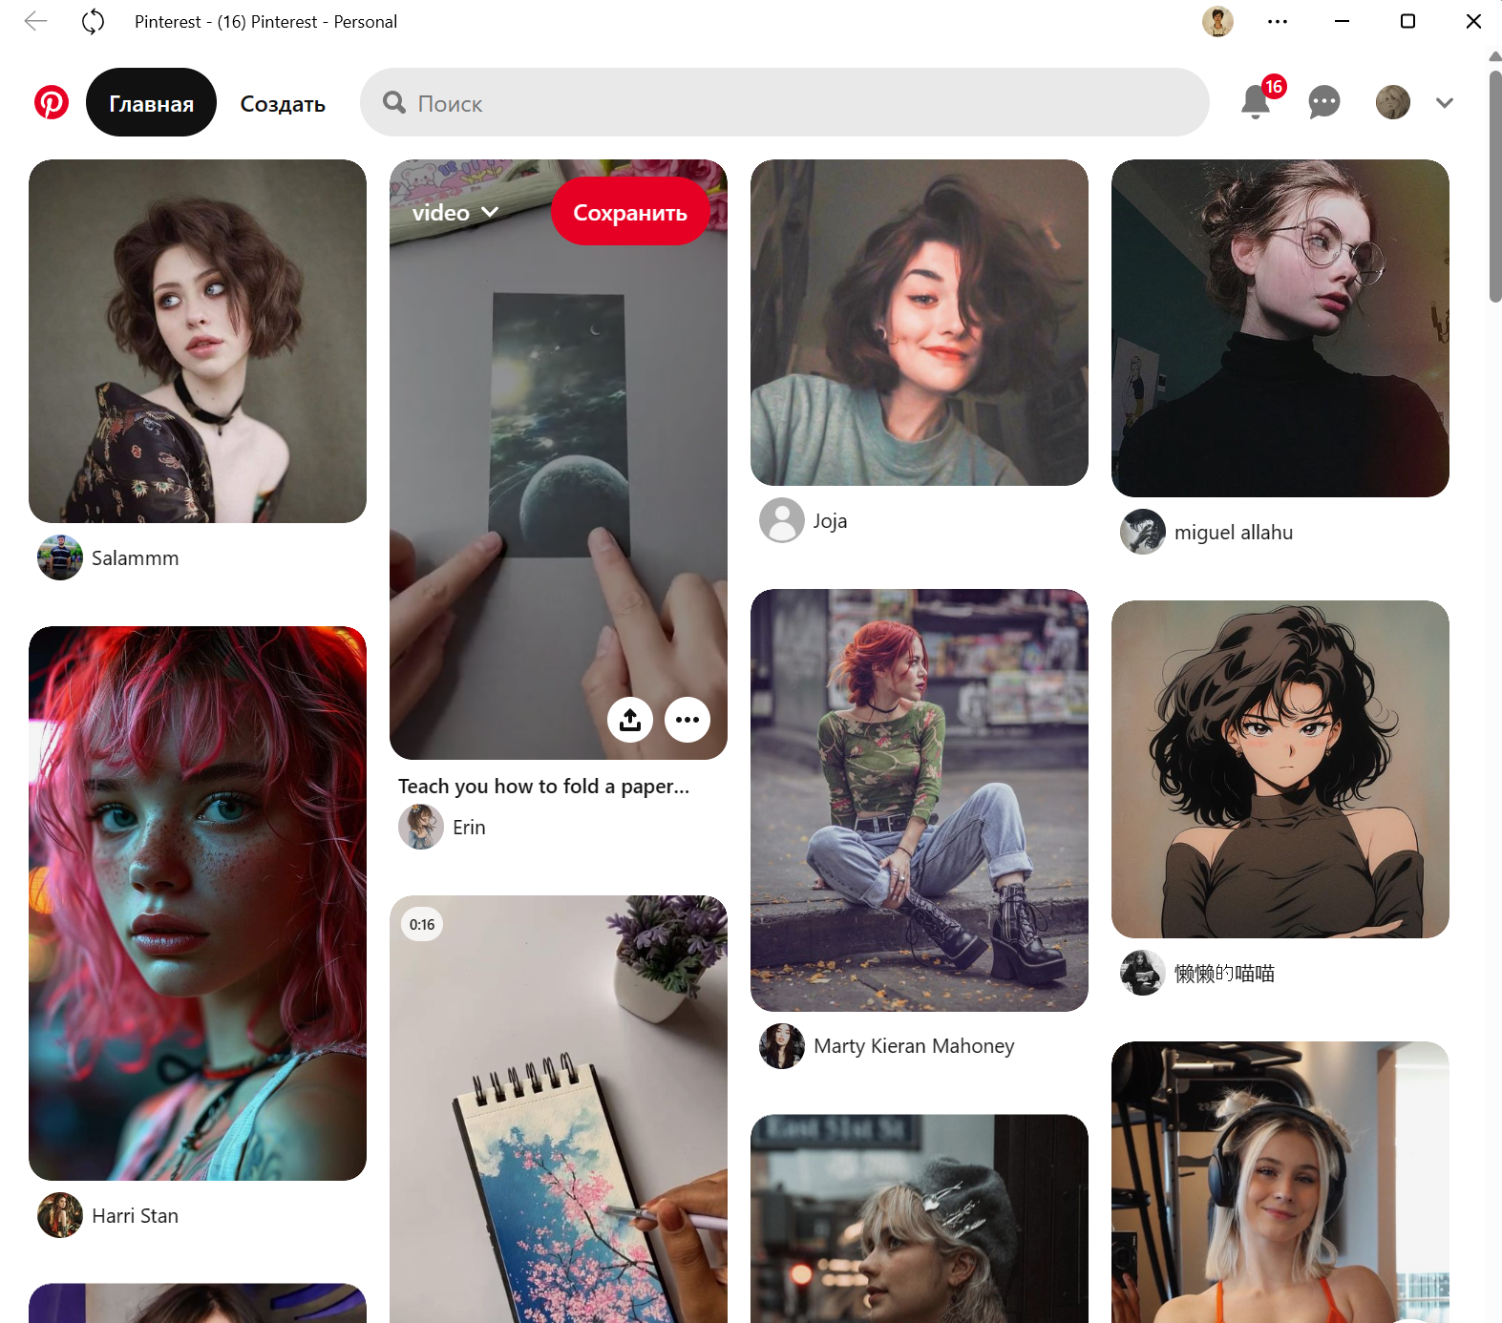

**Список рекомендаций по будущему функционалу и дизайну**

1. Добавить возможность поиска по каталогу художественных произведений.
2. Добавить возможность просмотреть актуальные скидки на определенные изделия.
3. Реализовать интеграцию с социальными сетями, чтобы клиенты могли добавлять отзывы, оценки и записывать свои предпочтения и лайкать понравившиеся изделия.
4. Добавить функцию "обратной связи" для клиентов, чтобы они могли легко связаться с менеджером магазина, задавать вопросы, узнавать информацию о доставке и получать консультации.
5. Реализовать возможность заказать картину онлайн, оплачивая его с помощью электронных платежей и выбирая удобную для себя доставку.
6. Дизайн сайта должен быть современным и интуитивно понятным; использовать как можно меньше цветов для концентрации внимания пользователей только на картинах.
7. Сделать наличие качественных фотографий и дополнительной информацию для каждого произведения.
8. Создать мобильную версию веб-приложения, чтобы клиенты могли комфортно просматривать каталог изделий со своих мобильных устройств.